доцент, к.т.н. В. А. Паненко

Работа №3-5:
ОПРЕДЕЛЕНИЕ ЕМКОСТИ КОНДЕНСАТОРА ПОСРЕДСТВОМ БАЛЛИСТИЧЕСКОГО ГАЛЬВАНОМЕТРА

Студент группы__________________________________________________________________
Допуск__________________ Выполнение___________________ Защита__________________
Цель работы: познакомиться с теорией баллистического гальванометра, определить емкость конденсатора и проверить основные законы соединения конденсаторов.
Приборы и принадлежности: баллистический гальванометр М-25, источник постоянного напряжения на 4 В, реостат на 30 Ом, вольтметр на 15 В, конденсатор (эталон емкости) на 0,1 мкФ, два измеряемых конденсатора неизвестной емкости, двухполюсный ключ.
Определение емкости конденсатора баллистическим методом
Измерение емкости конденсатора может быть произведено несколькими принципиально различными способами. В данной работе в основе измерения емкостей лежит электростатическое отношение между зарядом конденсатора, его емкостью и разностью потенциалов. Для двух конденсаторов, заряженных до одной и той же разности потенциалов, выполняется соотношение
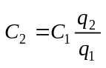.
Следовательно, если С1 известно, то, определив q1 и q2, можно вычислить неизвестную емкость С2. Такой способ относительных измерений емкости и положен в основу данной работы.
Наиболее ответственная часть задачи - измерение величины заряда или сравнение зарядов двух конденсаторов. В данной работе сравнение зарядов двух конденсаторов выполняется баллистическим методом.
Гальванометр, предназначенный для измерения небольшого количества электричества, протекающего по цепи за промежуток времени, малый по сравнению с периодом собственных колебаний, называется баллистическим. Он представляет собой разновидность гальванометра магнитоэлектрической системы. От обычного зеркального, баллистический гальванометр отличается большим моментом инерции подвижной системы. Увеличение момента инерции подвижной системы приводит к увеличению собственного периода ее колебаний. Кратковременный ток сообщает подвижной системе толчок (удар - отсюда и название - баллистический), который служит причиной возникновения крутильных колебаний системы. Чтобы колебания носили характер свободных, необходимо, чтобы время действия тока на катушку было меньше собственного периода колебаний. При этом условии величина первого отклонения подвижной системы пропорциональна количеству прошедшего через катушку электричества. За время протекания тока, которое очень мало, противодействующий момент закручивания нити можно считать равным нулю, т.к. система не успевает при большом моменте инерции сдвинуться с места. Следовательно, можно считать, что подвижная система за это время будет находиться только под действием вращающего момента М1 обусловленного током.
Из механики известно, что импульс момента силы равен изменению момента импульса системы, т.е.
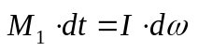, (1)
где 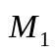-мгновенное значение вращающего момента, действующего на подвижную систему гальванометра; I - момент инерции подвижной системы гальванометра относительно оси ее вращения; dω - изменение угловой скорости системы за время dt.
На рамку, обтекаемую током и помещенную в магнитное поле, действует пара сил, вращающий момент которых определяется по формуле
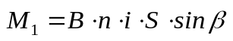 (2)
где B - индукция магнитного поля; n - число витков на рамке;
S - площадь витка; β- угол между нормалью к площадке и направлением линий поля; i - сила тока.
Так как линии магнитного поля, в котором вращается рамка прибора данной системы, составляет с нормалью к площадке угол 90° при всех положениях рамки, то вращающий момент не будет зависеть от положения рамки и будет иметь наибольшее значение:
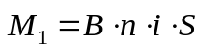.
Сравнивая (I) и (2), имеем:
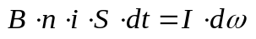
Интегрируя данное выражение, получим:
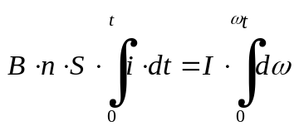

или
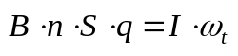.
Отсюда находим
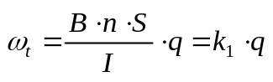,
где 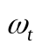- угловая скорость, которую приобретает подвижная система к моменту прекращения тока; 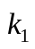постоянная для данного прибора.
Кинетическая энергия, полученная системой в результате действия тока
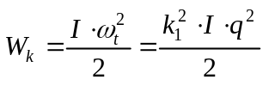. (3)
Вращение катушки будет продолжаться до тех пор, пока вся эта кинетическая энергия не перейдет в потенциальную энергию закрученной нити подвеса. В этот момент подвижная система остановится, повернувшись на угол αmax.
Рассчитаем потенциальную энергию закрученной нити подвеса. Противодействующий момент 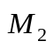, создаваемый нитью при закручивании на угол α, по закону Гука равен
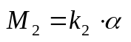, (4)
где 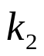- коэффициент, зависящий от упругих свойств нити подвеса. Элементарная работа dA,затраченная на закручивание нити на угол α :
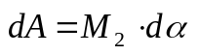.
На основании выражения (4) полная работа, затраченная на закручивание нити на угол α max:
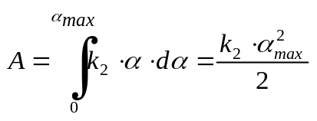. (5)
Это и есть величина потенциальной энергии закрученной нити подвеса подвижной системы прибора.
Приравнивая правые части выражений (3) и (5), получим:
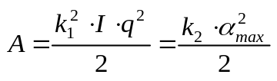,

Отсюда величина заряда
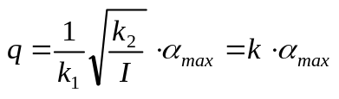, (6)
где ,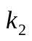 - постоянные для данного прибора. Таким образом, доказано, что величина первого угла отклонения (отброса) подвижной системы пропорциональна количеству электричества, прошедшего через гальванометр.
Можно показать, что угловое смещение прибора выражается для малых углов 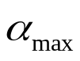 формулой
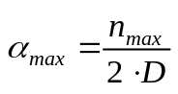,
где n- число делений, на которое отклонится "зайчик" по шкале гальванометра; D - расстояние от зеркала до шкалы(рис. 1). Следовательно, выражение (6)' можно переписать так
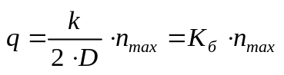. (7)
Величина Kδ называется баллистической постоянной и обычно измеряется в Кл/мм.

Вывод. Величина наибольшего отклонения "зайчика" по шкале (отброс) пропорциональна количеству электричества, прошедшего через гальванометр.
Последнее уравнение не совсем точное, так как при выводе его не учитывались потери энергии на сопротивление воздуха. Однако практически это уравнение дает хорошие результаты.
Чтобы быстрее успокоить крутильные колебания подвижной системы, часто параллельно обмотке катушки вводят небольшое сопротивление и ключ. Если ключ замкнуть в момент, когда "зайчик" проходит через нуль шкалы, то колебания прекратятся. Это происходит потому, что в катушке, вращающейся в магнитном поле постоянных магнитов, возникает ЭДС индукции, которая (согласно правилу Ленца) будет противодействовать движению катушки.
Во многих приборах параллельно подвижной системе включают сопротивление (шунт) без ключа. Оно рассчитано так, чтобы сделать движение подвижной системы апериодическим. Такое сопротивление называется критическим, оно порядка нескольких тысяч Ом, при этом чувствительность гальванометра понижается.

Упражнение I. Определение баллистической постоянной
1. Включить тумблер "Сеть" и тумблер на источнике питания осветителя.
2. На вольтметре потенциометром R установить заданное преподавателем значение напряжения до 4 В (см. рис. 1).
3. Поставить переключатель емкости в положение Сэ = 0,1 мкФ.
4. Поставить тумблеры S1- в положение “заряд”, а S2 – “выкл”.
5. Установить "зайчик" на гальванометре на нуль, перемещая каретку отсчетной шкалы.
6. Переключить S1 в положение “измерение” и снять максимальное значение отклонения "зайчика" гальванометра на шкале.
7. Переключить S2 в положение ВКЛ, "зайчик" установится на нуль шкалы.
8. Повторить измерения 3 раза и определить среднее значение 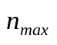. Вычислить баллистическую постоянную:
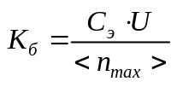
Упражнение 2. Определение емкостей двух неизвестных конденсаторов и проверка формул последовательного и параллельного соединения конденсаторов
1. Включить емкость Cx1
2. Включить S1 в положение “заряд” и затем переключить в положение "Измерение". Записать величину максимального отброса "зайчика" по шкале. Замкнуть ключ S2, когда "зайчик" проходит через нуль шкалы.
3. Измерения провести 3 раза.
4. Определить емкость конденсатора Cx1
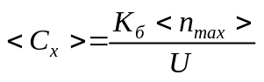
Аналогичные измерения и расчет провести для второго конденсатора Cx2.
5. Включить конденсаторы Cx1, Cx2 параллельно и последовательно, повторить операции измерения п. 2-4 .
6. Сравнить результаты измерения емкостей при последовательном и параллельном соединении с их значениями, вычисленными по формулам последовательного и параллельного соединения. Результаты занести в следующую таблицу:

Таблица
Измеряемый объект | n₁ | n₂ | n₃ | n_{max} | k_{δ} | c_{x1} | c_{x2} | Послед. соед.  c_{x1}, c_{x2} | Паралл. соед.  c_{x1,} c_{x2} | 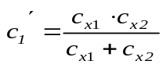 | 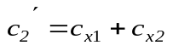
Эталонный конденсатор  C₃ |  |  |  |  |  | * | * | * | * | * | *
Конденсатор  C_{x1} |  |  |  |  | * |  | * | * | * | * | *
Конденсатор  C_{x2} |  |  |  |  | * | * |  | * | * | * | *
Последоват. cоединение |  |  |  |  | * | * | * |  | * |  | *
Паралельное соединение |  |  |  |  | * | * | * | * |  | *
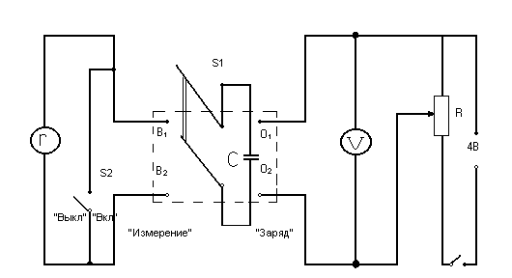
Осветитель
ЛУЧ
2α_{max}
Шкала гальванометра
Световое пятно
“ЗАЙЧИК”
n_{max}
Зеркало подвижной
системы гальванометра
D
Рис.1
Контрольные вопросы
1.В каких единицах измеряется электроёмкость? Дайте определение этих единиц и выведите соотношение между ними.
2.От каких величин зависит ёмкость плоского, цилиндрического и шарового конденсаторов?
3.Что понимают под ёмкостью проводника, конденсатора?
4.Объясните устройство и принцип действия баллистического гальванометра.
5.Какой физический смысл баллистической постоянной? Единицы её измерения.
6.Сформулируйте основные законы последовательного и параллельного соединения конденсаторов.

